商品カルテ
『商品名： 黄金の雫 梨ロールケーキ 』
2022年10月作成
規格・容量 | 1本 |  | 本体  標準価格 | 1,600円(税込) | 賞味期限 | 120日 |  | JANｺｰﾄﾞ | 4589949510123
商品見本 |  |  |  |  | 原材料表示
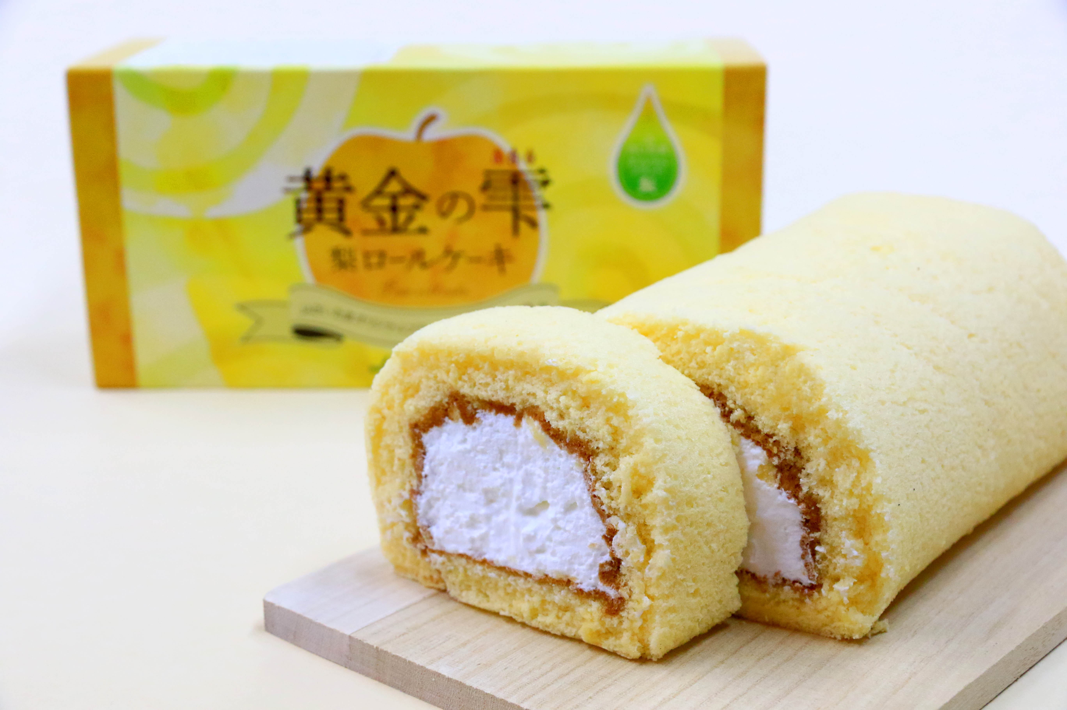 |  |  |  |  | 乳等を主要原料とする食品(国内製造)、卵、砂糖、小麦粉、梨果汁/トレハロース、安定剤(増粘多糖類)、酸化防止剤(V.C)、乳化剤、香料、(一部に乳成分・卵・小麦・ゼラチン・大豆を含む)
 |  |  |  |  | 使用上の留意点
［取り扱い上の注意］
冷凍商品

・賞味期限表示は外袋が未開封状態での表示です。

 |  |  |  |  | 保存方法
 |  |  |  |  | －18℃以下で保存
キャッチコピー
JAさいたまオリジナルブランド梨<黄金の雫>の果汁をクリームに混ぜ込み、上品でさわやかな甘さが口いっぱいに広がるロールケーキに仕上がりました。

商品特徴
JAさいたまオリジナルブランド梨「黄金の雫」の果汁を、ミルクたっぷりのクリームに混ぜ、クリーミーなクリームをふわふわの生地で丁寧に包み込みました。梨のさわやかな甘さが口いっぱいに広がるロールケーキとなっております。
このロールケーキは、ＪＡさいたまオリジナル商品である「黄金の雫 梨グミ」の梨果汁と「大豆コーヒーロールケーキ」のケーキ生地を使用した、オリジナル商品同士のコラボとして誕生したものになります！
その他
・アレルゲン：

乳・卵・小麦・ゼラチン・大豆

・商品寸法（縦×幅×奥行き）：

W 215×D 105×H 80 (mm)

・包材資材：

包装：プラ 箱：紙

